Литературное чтение
12.05.2020
Тема: Анна Ахматова «Памяти друга» Н.Рыленков «К Родине». Николай Рубцов «Доволен я буквально всем!». Слушаем музыку С. Рахманинова «Концерт№ 2, Сочинение 18».
Материал для ознакомления:
1. Сведения об авторах.
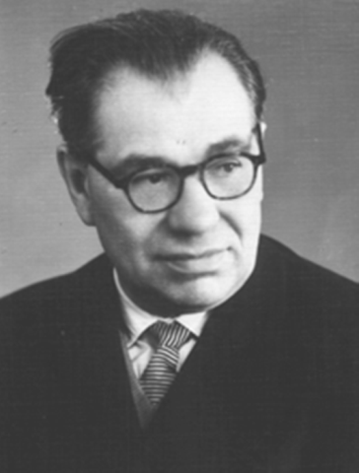
Николай Иванович Рыленков родился 15 ноября 1909 года в деревне Алексеевке в крестьянской семье. Алексеевка в ту пору была глухой, затерявшейся среди дремучих лесов деревушкой.
Учился Н. Рыленков в селе Тюнине, закончил среднюю школу и некоторое время работал сельским учителем на Брянщине. Писать стихи Н. Рыленков начал еще в тюнинской школе, где имелась хорошая библиотека. Там он полюбил поэзию Тютчева, Фета, Бунина. 23 июня 1969 года поэт умер в городе Смоленске*.
2. Николай Рубцов родился 3 января 1936 года в селе Емец Архангельской области. Прожил очень короткую жизнь – всего несколько дней не дожил до своего 35-летия.
В 1940 году переехал вместе с семьёй в Вологду, где Рубцовых и застала война. Мальчик рано остался сиротой — отец, Михаил Адриянович Рубцов , ушёл на фронт и погиб в 1941. В 1942 умерла мать, и Николая направили в Никольский детский дом Тотемского района Вологодской области, где он окончил семь классов школы. Затем он отправился в город Тотьму. в лесотехнический техникум, и считал своей родиной этот город. Мальчишка, не видевший моря, бредил им. Мечта эта привела его, шестнадцатилетнего в Архангельск, где он не сразу попал на рыболовецкое судно, да и то кочегаром.
Манили его и большие города. В 1955 году он уже был рабочим в Ленинграде. Отсюда на 4 года ушёл служить на флот, где начал писать и печататься во флотских изданиях.
Вернувшись в Ленинград, работал на Кировском заводе, окончил вечернюю школу, занимался в литературном объединении .В 1965 году издал первую книгу «Лирика»
В селе Никольском на улице Н.Рубцова открыт дом-музей поэта (в здании бывшего детского дома).

Задания для выполнения:
1.Учебник стр.151,152,154 – выразительно прочитать стихотворения.

2.Перейти по ссылке и слушать музыку С Рахманинова «Концерт№2,Сочинение18» https://my.mail.ru/mail/xarlam48/video/3983/5284.html

14.05.2020
Тема: Дмитрий Кедрин «Все мне мерещится поле с гречихою...».
Поход в «Музейный Дом».Репродукция картиныВ. Попкова «Моя бабушка и ее ковер»,Б. Кустодиева «Вербный торг у Спасских ворот»,К. Брюллова «Последний день Помпеи», Плиний Младший «Письмо Тациту» .Древнегреческий гимн природе. Государственный гимн Российской Федерации.
Материал для ознакомления:
1.Перейти по ссылке и слушать песню. https://www.youtube.com/watch?v=63-qTo-UZkI
Задания для выполнения:
- Поход в музейный дом. Рассмотреть репродукции картин на стр.
- Учебник стр. 156 – выразительно прочитать стихотворение и отправить аудиозапись через ватсап (8903149718)

